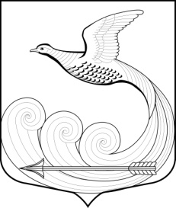

СОВЕТ ДЕПУТАТОВ
Кипенского сельского поселения Ломоносовского муниципального района
Ленинградской области
Четвертый созыв

РЕШЕНИЕ № 21

д. Кипень 23 мая 2024г.

« О признании утратившим силу решение Совета депутатов
№ 25 от 05.10.2020г. «О внесении изменений в решение совета депутатов №6 от 26.09.2019г. « Об утверждении границ частей территории муниципального образования Кипенское сельское поселение МО Ломоносовский муниципальный район Ленинградской области, на которых осуществляет свою деятельность общий совет»

В соответствии с Федеральным законом от 06.10.2003 № 131-ФЗ «Об общих принципах организации местного самоуправления в Российской Федерации», Уставом Кипенского сельского поселения, совет депутатов МО Кипенское сельское поселение,
РЕШИЛ:
1. Признать утратившим силу и отменить решение Совета депутатов МО Кипенское сельское поселение № 25 от 05.09.2019г. «Об утверждении границ частей территории муниципального образования Кипенское сельское поселение МО Ломоносовский муниципальный район Ленинградской области, на которых осуществляет свою деятельность общий совет».
2. Решение вступает в силу с момента официального опубликования (обнародования).
3. Опубликовать (обнародовать) настоящее решение в средствах массовой информации и разместить на официальном сайте МО Кипенское сельское поселение в сети Интернет.

Председатель совета депутатов
Кипенское сельское поселение М. В. Кюне

